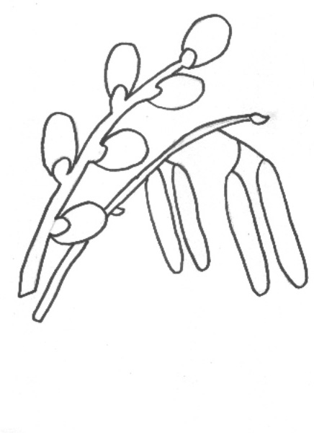
Wie hoch kann die Salweide werden?
2m 5m 15m

Welcher Teil der Pflanze sind die „Kätzchen“?
Blätter Blüte Wurzel

Für welche Tiere bieten die „Kätzchen“ Nahrung?
Bienen Füchse Vögel

An welchem Feiertag werden die „Kätzchen“ versendet?
- Heilig Abend
- Ostern
- Fronleichnam

Wer nutzt die Blüten der Wildkirsche?
- Bienen und Hummel
- Vögel
- Rebhühner

Wie schmecken Wildkirschen?
süß bitter sauer

Wofür verwenden wir die Füchte?
- Marmelade
- Klebstoff
- Kompott

Wie hoch wird die Wildkirsche?
10-20m 40-50m 2-5m

Die Salweide
Die Wildkirsche

Die Birke
Bäume

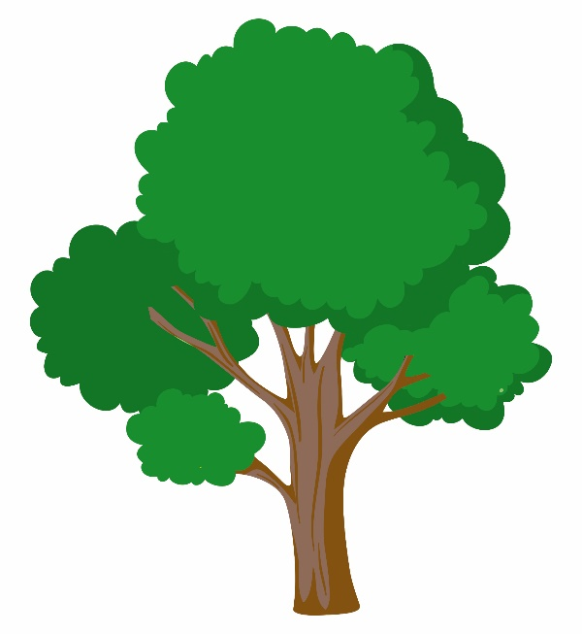
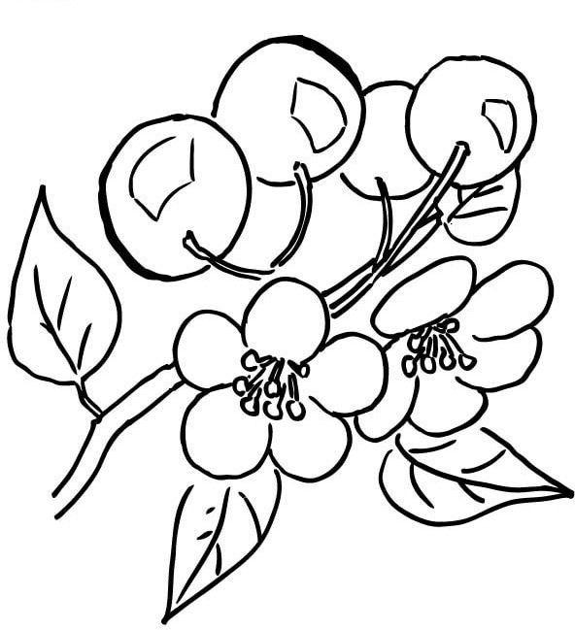

Klebeseite
https://www.minibooks.ch/faltan- leitung.cfm
Was ist das Merkmal der Birke?
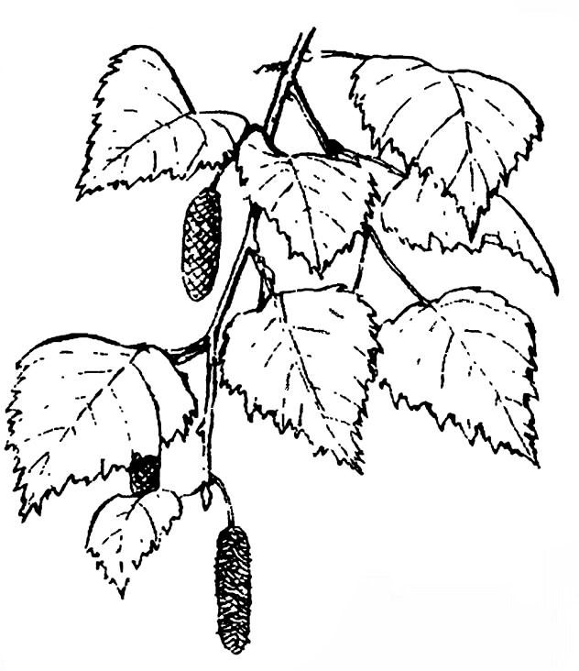
- dünner Stamm
Die Wildkirsche
- weiße Rinde
- große Blätter

Wie sehen die Blätter der Birke aus?
viereckig rund dreieckig
Wie hoch wird die Birke?
10 m 50 m 30 m
Wofür wird das Holz verwendet?
- Möbel
- Brennholz
- Drechselarbeiten

Bäume in Bicheln, Kobeln und Hochrainen

Die Bicheln, Kobeln und Hochraine sind ein Vorteil für unsere Fichtenwälder, die hauptsächlich für Brenn- und Bauholz für uns Menschen gepflanzt werden. Es können aus den Bicheln, Kobeln und Hochrainen Samen und junge Pflanzen verwendet werden, damit in unseren Wäldern wieder verschiedene Bäume wachsen.

Eine Mischung aus heimischen Laub- und Nadelbäumen kommt mit Klimaveränderung (Trockenheit, Hitze, Gewitter und Stürme) besser zurecht. Wenn es verschiedene Pflanzen gibt können auch Wildtieren, die gerne Blätter und Triebe fressen, weniger Schaden anrichten.

Einige dieser Bäume stellen wir euch jetzt vor:

Birke
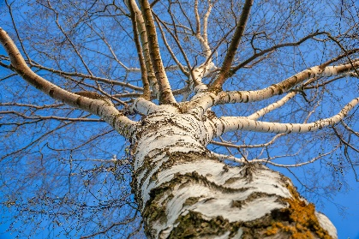
Allgemeine Merkmale: Dieser Laubbaum kann bis zu 30 Meter hoch werden und kann durch seine auffällige, weiße Rinde mit dunklen Querstreifen leicht erkannt werden. Die eher kleinen Blätter sind annähernd dreieckig geformt.

Standort: Die Birke wächst als Pionierpflanzen oft dort, wo vorher keine Pflanzen waren.
Der Boden kann dabei nass oder trocken sein, sie braucht jedoch Standorte mit viel Licht.

Besonderheiten: Die Birke ist extrem unempfindlich gegen Frost und Hitze und bildet jedes Jahr viele Samen aus. Dadurch kann sie als wertvolle Pionierpflanze bezeichnet werden. Die Knospen und Samen bieten für viele Vogelarten Nahrung. Außerdem wird das Holz oft zum Möbelbau für Drechselarbeiten und als gutes Brennholz genutzt. Die Pollen der Birke sind auch Auslöser des Heuschnupfens beim Menschen.

Salweide oder „Palmkatzerl“

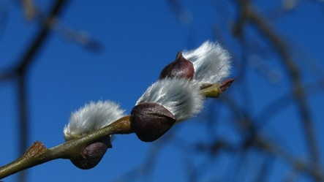
Allgemeine Merkmale: Die Salweide wird maximal 15 Meter hoch und ist ein sommergrüner, kleiner Baum
(oft strauchartig). Die Blüten (Kätzchen)
sind zunächst silbrig behaart, später leuchtend gelb.

Standort: Sie wächst an hellen Orten mit lehmigem Boden und vielen Nährstoffen. Oft findet man sie an Kiesgruben, Böschungen,
Wald- und Wegerändern und auf Lichtungen.

Besonderheiten: Sie ist die häufigste Weidenart und kann unterschiedlich aussehen oder verschieden groß sein. Ihre Kätzchen sind besonders wichtige Nahrung für die Bienen. Außerdem wächst sie schnell und hat häufig mehrere Stämme. Sie ist oft eine der ersten Pflanzen auf kahlen Bodenstellen.

Wildkirsche (Vogelkirsche)

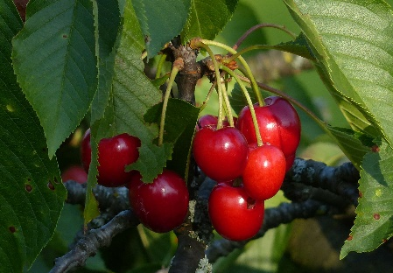
Allgemeine Merkmale: Die Wildkirsche gehört zu den Steinobstgewächsen und kann eine Höhe von 10 bis 20 Meter erreichen. Sie wird 30 bis 90 Jahre alt.

Standort: Die Wildkirsche bevorzugt besonders halbschattige Standorte, wie z.B. Waldränder mit nährstoffreichen Böden und ausreichend Niederschlag.

Besonderheiten: Die weißen Blüten der Wildkirsche bieten früh im Jahr Nektar und Pollen für Bienen und Hummeln. Die süßen Früchte sind bei Menschen und Tieren sehr beliebt und werden oft zu Marmelade oder Kompott verarbeitet. Außerdem eignet sich das harte, rotbraune Holz hervorragend für hochwertige Möbel und Drechselarbeiten.

